
ชื่อ ______________________________________________ ชั้น __________ เลขที่ _______
คำชี้แจง ให้นักเรียนแต่ละกลุ่มปฏิบัติดังนี้
1. อ่านวิธีทำกิจกรรมการทดลองให้เข้าใจ
2. ทำกิจกรรมและบันทึกผล
3. ตอบคำถามหลังทำกิจกรรม
ใบงานที่ 22 เรื่อง การโยนวัตถุขึ้นไปในอากาศ

กิจกรรมที่ 4.4 การโยนวัตถุขึ้นไปในอากาศ

วันที่ _____ เดือน ____________ พ.ศ. ________
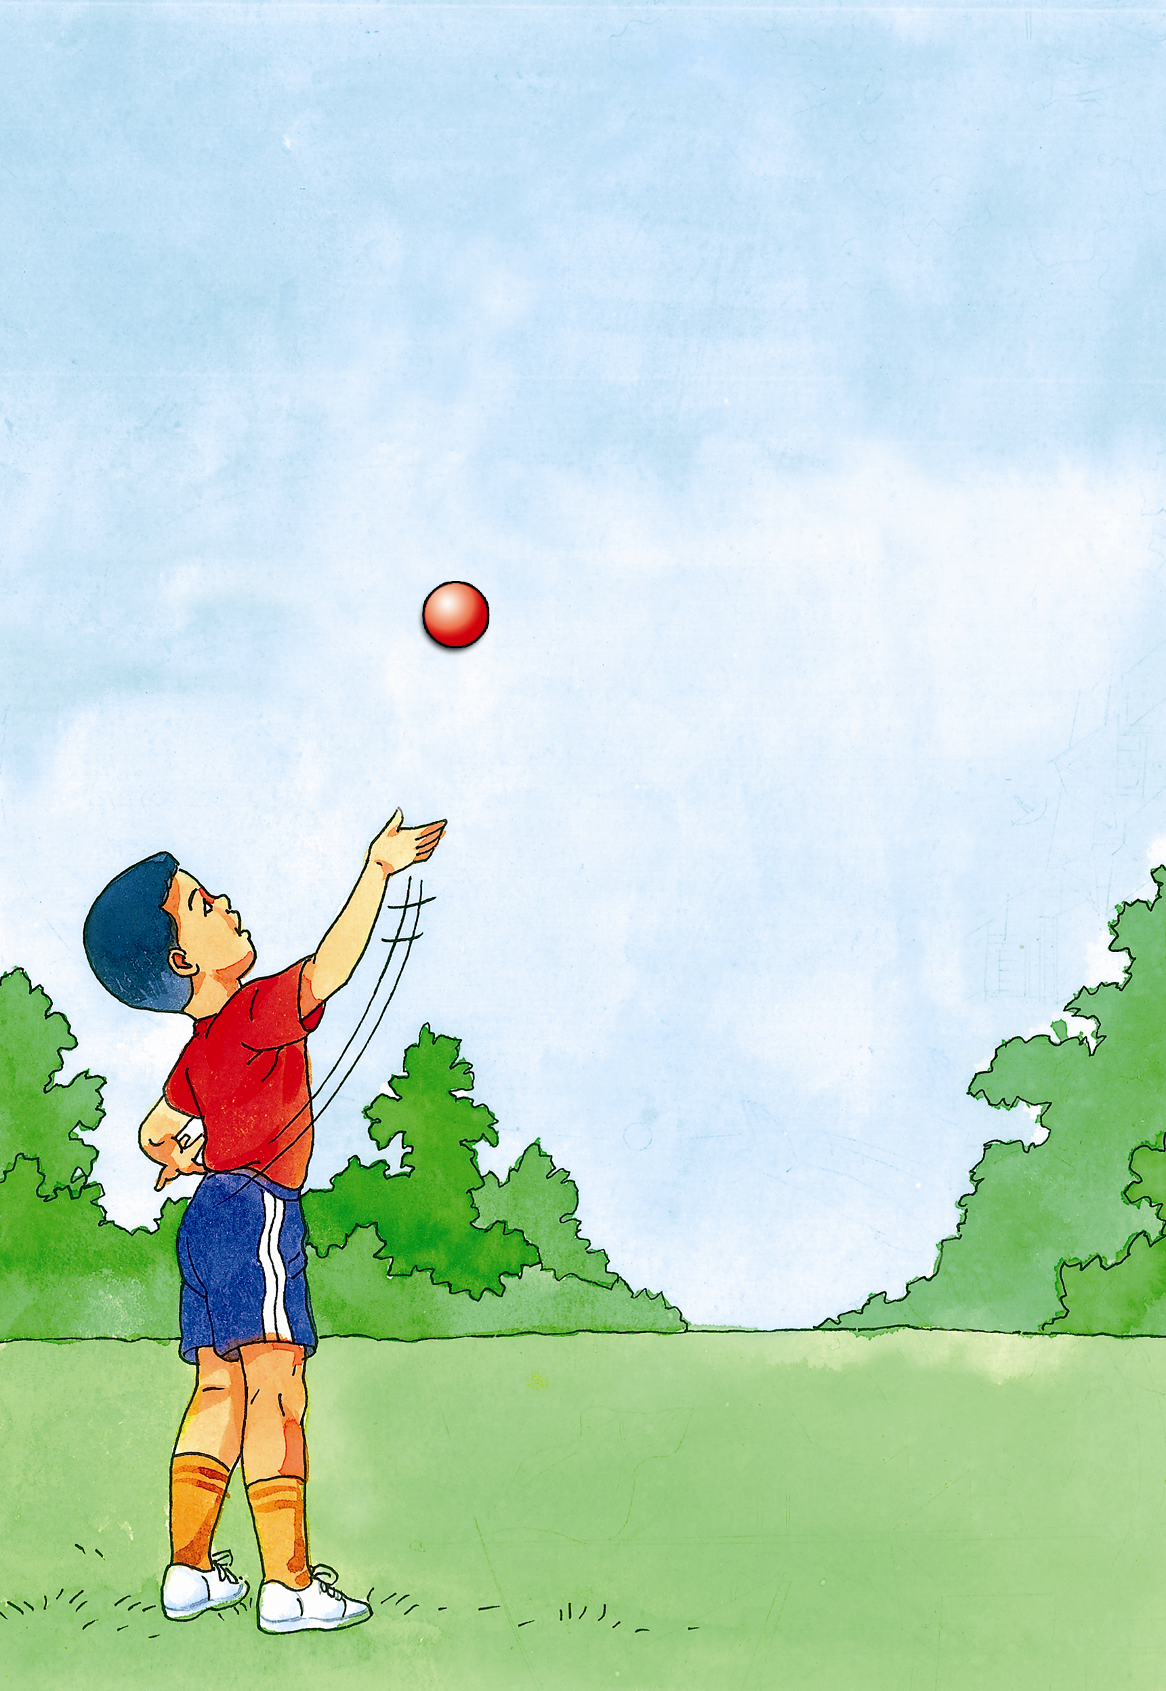
ได้__________คะแนน

คะแนนเต็ม 10 คะแนน

วัสดุอุปกรณ์
ตัวอย่างวัตถุชนิดต่าง ๆ เช่น ลูกเทนนิส ลูกปิงปอง ลูกบอล ยางลบ
กล่องกระดาษ ชนิดละ 1 อย่าง
วิธีทำ

1. ให้นักเรียนโยนวัตถุต่าง ๆ ที่กำหนดให้ขึ้นไปในอากาศ
การทดลองการโยนวัตถุขึ้นไป
ในอากาศ

2. สังเกตการเคลื่อนที่ของวัตถุ และบันทึกผลการทดลอง

บันทึกผลการทำกิจกรรม

______________________________________________________________________________
______________________________________________________________________________
คำถามหลังทำกิจกรรม

- ผลการโยนวัตถุแต่ละชนิดเป็นอย่างไร
_______________________________________________________________________
- สรุปผลการทดลองนี้ได้อย่างไร
______________________________________________________________________________________________________________________________________________

